«Путешествие в мир диназавров»
Цель:
- Образовательная: вспомнить элементы множества, алгоритм, закрепить знания о множестве, его элементах, операциях объединения, пересечения и включения множеств;
- Воспитательная: уважение к друг другу, прививать любовь к динозаврам, беречь природу
- Развивающая:развивать логическое мышление,память,речь,внимание
Ход мероприятия

Вступление
- Здравствуйте, ребята, мы отправимся с вами в путешествие в мезозойскую эру. Но для путешествия нам необходим транспорт. Я сейчас прочитаю вам отрывок из песни, вы должны будете угадать, на каком транспорте я предлагаю вам отправиться в путешествие.
Жила на свете давным-давно
Добрая мама-Птеранодон.
Затрещало в гнездышке на ветке:
«Вот, скоро вылупятся детки!»
Показались изнутри
Птеранодончики: раз, два, три.
-Вы, наверное, уже догадались, на чем я предлагаю вам отправиться в путешествие. (Ребята дают свои предположения). Да правильно – «Поезд динозавров».
- Ребята скажите, пожалуйста, все ли вы видели на канале «Карусель» мультфильм «Поезд динозавров» и известны ли вам главные герои? (Учащиеся дают свои ответы: да мы видели, и смотрим мультфильм с интересом; перечисляют главных героев мультфильма Шайни, Тайни, Дон, Бади, а главным на «Поезде динозавров» является мистер Кондуктор).
Основная часть.
Ну что же хорошо. Наши друзья попали не в хорошую ситуацию и заблудились. Давайте поможем друзьям разобраться в некоторых сложившихся ситуациях и приведем их к правильным решениям для отправки поезда к следующему перрону и до дома.
Жюри оценивает задания по 10 бальной системе. А также попрошу, жюри оценить команды, по дисциплине, дав команде дополнительный балл или штрафной балл.
И с первым заданием нас познакомит Мистер Кондуктор. Мистер Кондуктор не может разобраться со стихотворением, которое называется «Заблудившиеся буквы». Я помогу нашему кондуктору и прочитаю стихотворение, вы внимательно слушаете, находите ошибку, говорите, в каком слове была допущена ошибка, исправляете ее, называете правильное слово. Отводится 6-8 минут.
Тает снег. Течет ручей.
На ветвях полно врачей.
Мы собрали васильки,
На головах у нас – щенки.
Старый дедушка Пахом
На козе скакал верхом.
Жучка будку не доела:
Неохота. Надоело.
На пожелтевшую траву
Роняет лев свою листву.
Мама с бочками пошла
По дороге вдоль села.
Миша дров не напилил,
Печку кепками топил.
Синеет море перед нами,
Летают майки над волнами.
Ответы: грачей, венки, коне, булку, лес, дочками щепками, чайки
Ну что же молодцы, справились с первым заданием. Жюри объявляют за первый конкурс командам оценки …
-Отправляемся дальше в путешествие на поезде Динозавров. Но наследующим перроне нас встречает растерянный друг Тайни. Что случилось Тайни? Ему стыдно он не может правильно соединить слова и мешочки с буквами. Ребята давайте поможем нашему другу Тайни справиться с заданием, которое называется «Мешочек». Для этого вам необходимо соединить линией каждое слово с мешком букв этого слова. И найти два мешка с одинаковыми буквами. На выполнение задания вам отводится 5 минут
Жюри объявляют командам оценки за второй конкурс и общий итог за два конкурса.
-Ну что же ребята отправляемся в путь к следующему перрону и новому испытанию. Ребята посмотрите, кто там виднеется впереди. Правильно это Шайни. Узнаем как дела у нашего друга. И у него тоже не все в порядке с выполнением задания, давайте поможем ему. Задание называется «Знакомая стрелочка». Помогите, Шайни используя алгоритм с условными знаками, нарисовать рисунок и определить, что нарисовано. На это вам отводится 3 - 4 минут.
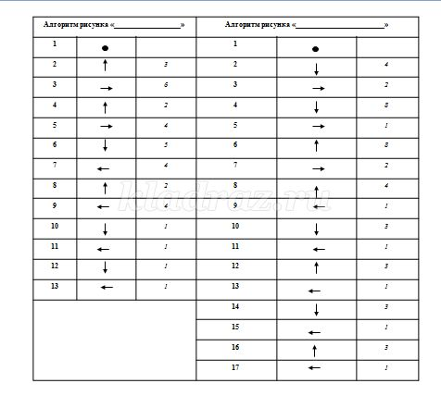

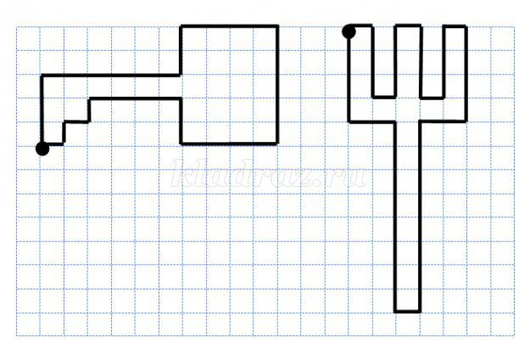
-Молодцы справились с заданием и помогли Шайни! Жюри объявляют командам оценки за конкурс и общий итог за три конкурса.
-Продолжаем наше путешествие. И на следующем перроне нас ждет новое испытание, которое называется «Три корзинки». С условиями выполнения нас ознакомит Дон. Он говорит, что на экране монитора показаны картинки животных, растений, насекомых и даны три корзины. Ваша задача состоит в том, чтобы разложить картинки по корзинам, которые входят в одно множество.
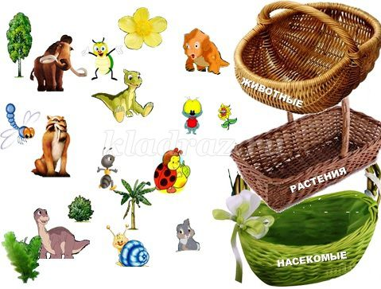
-Жюри объявляют командам оценки за конкурс и общий итог за четыре конкурса.
-Ребята прозвучал гудок для отправки поезда. Мы с вами отправляемся к следующему приключению и новому заданию. Ребята скажите, пожалуйста, какого друга у нас сейчас не хватает? (правильно Бади). Бади уже ждет нас на перроне с новым заданием. А называется задание «Веселый карандаш». Вы должны будете с помощью программы Paint раскрасить картинку, где изображен Бади.
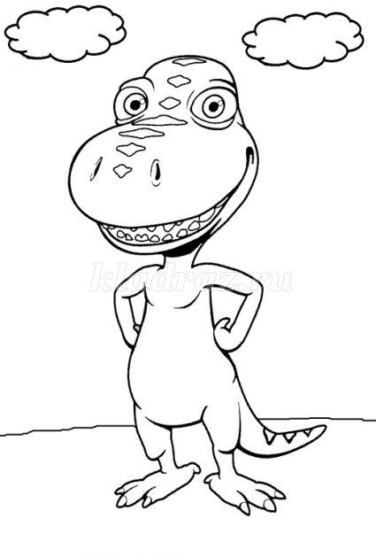

Подведение итогов
Молодцы ребята помогли справиться с заданием Бади. И привезли на поезде наших друзей домой.
Пока наше уважаемое жюри, будет подводить итоги конкурсов. Я хотела бы узнать какое у вас настроение от мероприятия.
Рефлексия.
Около каждого из вас на партах лежат картинки (смайликов), отражающие ваше настроение объясните, почему именно этот смайлик вы выбрали.
– Если вы полностью довольны мероприятием, считаете, что справлялись с заданиями легко, мероприятие понравилось, приклейте ВЕСЕЛЫЙ смайлик.
– Если вам было неинтересно и были трудности, приклейте ГРУСТНЫЙ смайлик.
Прошу членов жюри объявить итоги конкурсов и назвать победителей сегодняшней игры. Награждение каждого ученика медалью.
Ребята, сегодня вы выполнили много интересных заданий, с которыми вы успешно справились, помогли друзья добраться до дома. Вспомнили элементы множества, алгоритм. Извлекали информацию с разных форм, умели выслушать собеседника и вести диалог. Благодарю вас за совместную работу. Молодцы!

